Rodrigo Bevilacqua Marcondes1; André dos Reis Caus2; Julio Cesar Pereira2

*1 Docente do curso de Análise e Desenvolvimento de Sistemas do Centro Universitário UNIFACEAR;*

*2 Graduando(a) do curso de Análise e Desenvolvimento de Sistemas do Centro Universitário UNIFACEAR*

**RESUMO**

*O projeto se trata de um jogo para auxiliar e facilitar o entendimento de cálculos matemáticos básicos para as crianças estudantes do ensino fundamental, os benefícios da utilização de jogos como material didático para o ensino da matemática básica, nosso jogo irá ser divertido e atrativo, sendo assim entretendo mais ainda os alunos e aumentando o foco e a concentração em seus exercícios e também ajudando no controle das suas emoções.*

*A metodologia utilizando a tecnologia para facilitação do aprendizado e educação das crianças do ensino fundamental, acreditamos que o software trará benefícios significativos na facilidade do aprendizado nas escolas, também o projeto terá uma boa rentabilidade a longo e a curto prazo, realizaremos um ótimo trabalho de divulgação do nosso jogo sendo assim melhorando a nossa visibilidade no mercado.*

*A tecnologia está presente cotidianamente na vida de grande parte das pessoas, e também das crianças que na maioria das vezes tem facilidade em aprender dessa forma. O jogo 2048 é intuitivo e faz com que as crianças aprendam de forma divertida e mais descontraída, melhorando o foco e também a sua capacidade de aprendizado.*

*Palavras chave: Aprendizagem, Entretenimento, Matemática, Jogos.*

***ABSTRACT***

*The project is a game to help and facilitate the understanding of basic mathematical calculations for elementary school students, the benefits of using games as didactic material for teaching basic mathematics, our game will be fun and attractive, being these entertaining students even more and increasing focus and concentration in their exercises and also helping to control their emotions. The methodology using technology to facilitate the learning and education of elementary school children, we believe that the software will bring significant benefits in the facility of learning in schools, also the project will have a good long and short term profitability, we will perform a great job of dissemination of our game, this improving our visibility in the market. Technology is present daily in the lives of most people, and also of children, who most of the time find it easy to learn in this way. The 2048 game is intuitive and makes children learn in a fun and more relaxed way, improving focus and also their learning ability.*

*Keywords: Learning, Entertainment, Mathematics, Games.*

**1. INTRODUÇÃO**

Segundo BRANDÃO, SILVIERA, (2021), a comissão de Educação da Câmara dos Deputados aprovou projeto que institui a Política Nacional de Estímulo ao uso de jogos eletrônicos na educação básica (PNJE), que tem o objetivo de aprimorar a aprendizagem por meio do uso de jogos eletrônicos. Nesse projeto falaremos sobre o nosso jogo e vamos documentar ele seguindo as demais regras de documentação, o jogo será baseado em uma sequência de algoritmos fazendo demais somas que levariam os jogadores até 2048 pontos, então assim os jogadores batendo essa quantidade de pontuação ganhariam o jogo. Com a criação desse software nós desejamos resolver o problema do desinteresse dos alunos com o aprendizado e com o comprometimento com a escola, nosso objetivo com a criação do jogo será revolucionar o mercado de softwares voltados para a educação e aprendizado nas escolas.

**2. DESENVOLVIMENTO**

O nosso projeto de criação do jogo 2048 será programado totalmente em linguagem C. O sistema necessitará que o usuário realize um cadastro para poder começar a jogá-lo, este cadastro deverá ser realizado através do menu inicial do jogo, clicando no botão “Novo Jogador”, para sua realização o usuário irá precisar inserir seu nome, e também não menos importante será necessário inserir uma senha de sua escolha. Após a realização do cadastro o jogador poderá realizar seu login clicando no botão “Iniciar Sessão”, logo após o login ser feito com sucesso, o jogador terá acesso ao jogo e também ao ranking, onde poderá comparar sua pontuação com os demais usuários que já jogaram o jogo anteriormente.

O objetivo do jogo será fazer com que o jogador consiga realizar a soma que resultará no número 2048, se o jogador chegar nesse resultado, então ele vence o jogo. A posição do jogador no ranking será avaliada de duas formas, a primeira é registrando o valor da maior soma que ele conseguiu alcançar no jogo, e a segunda é o tempo que ele levou para conseguir chegar na determinada soma.

2.1 PMCANVAS

Segundo JUSTO, (2018), um Canvas de Projeto é uma ferramenta de planejamento, que contém as principais informações sobre um projeto. Ele está estruturado em um quadro dividido em alguns blocos, que normalmente são preenchidos com post-its coloridos. Trata-se de uma espécie de “painel” ou “mapa”, que ajuda a orientar o gerente e o time do projeto em seus trabalhos. Conforme mostra a Figura 1.

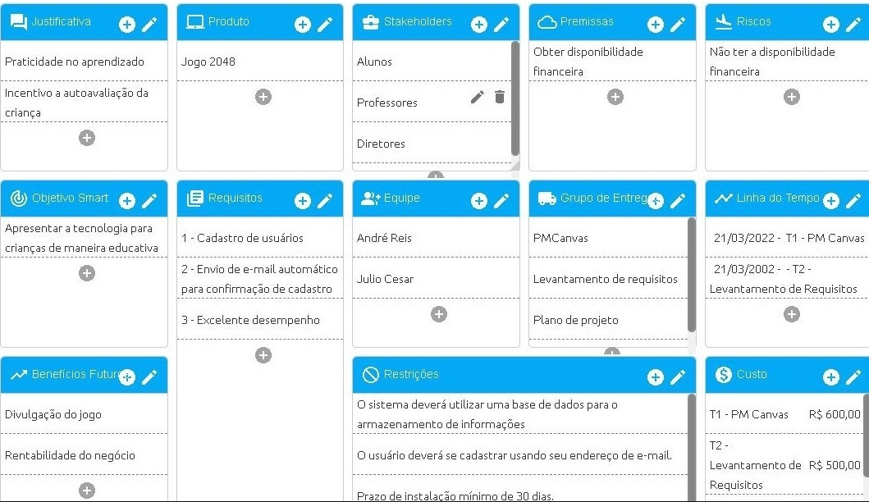

FIGURA 1: ESTE É O EXEMPLO DO NOSSO PMCANVAS.

FONTE: O AUTOR, 2022

2.2 ANÁLISE DA CONCORRÊNCIA

Segundo FERREIRA, (2022), análise de concorrência, conhecida também como análise de mercado, é a prática de monitorar regularmente os seus concorrentes, ou seja, negócios que oferecem produtos e serviços similares aos seus.

Foram realizados a análise de concorrência de 2 softwares que serão vistos nos itens 2.2.1 e 2.2.2

2.2.1 Software Smartick

O produto analisado se chama Smartick, ele é um software de matemática voltado para crianças de 4 a 14 anos. Ele é fornecido pela empresa Sistemas Virtuales de Aprendizaje, S.L. O Smartick é um método online para que crianças de 4 a 14 anos aprendam e dominem a matemática, em casa, dedicando apenas 15 minutos por dia.

Para usar o Smartick você só precisa de um PC ou Tablet com conexão com a internet. Em primeiro lugar, você deve saber que os preços do Smartick variam dependendo do seu país (para a moeda), número de estudantes que você deseja inscrever e o tipo de assinatura que você escolher: mensal, trimestral ou anual, porque oferecemos descontos interessantes dependendo do número de irmãos e o período de compromisso que você escolher. O Smartick tem um preço de R$150,00 mensais por aluno, você pode receber descontos caso a assinatura seja trimestral ou anual e também pode receber descontos para segundo e terceiro filho. O software possui uma versão de experimento gratuita, e também oferece conteúdo específico para cada aluno. Possui um método de ensino totalmente online, podendo ser acessado por computador, celular ou tablet, a inteligência artificial do Smartick torna possível oferecer um plano de estudo personalizado para cada aluno.

O Smartick dispõe de tutoriais interativos como suporte para explicação de novos conceitos. Um dos pontos negativos é que o preço do software não é muito acessível. A empresa que vende o programa cobra taxas extras para cada novo usuário cadastrado. Apesar de seus vários benefícios o software apresenta ocasionalmente algumas falhas de funcionamento sessões de exercícios.

2.2.1.1 Pontos Positivos

Foram identificados os seguintes pontos positivos no produto Smartick:

* Possui uma versão de experimento gratuita;
* Possui o próprio método de ensino;
* Dispõe suporte ao cliente;
* Possui acesso a multiplataforma, podendo ser utilizado em qualquer dispositivo;
* O programa é muito interativo com o usuário.

2.2.1.2 Pontos Negativos

Foram identificados os seguintes pontos negativos no produto Smartick:

* Necessita de conexão com a internet;
* Preço pouco acessível;
* Possui alguns problemas de funcionamento ocasionalmente.

2.2.2 Software Blocos Espaciais

O segundo produto analisado se chama Blocos Espaciais ele é um software matemático voltado para crianças de 6 a 9 anos podendo ser utilizado pelo site (escolagames.com.br) e jogará o jogo juntamente com o material dourado. O material dourado foi idealizado pela médica e educadora Maria Montessori (1870-1952) para o ensino de aritmética. Apesar de ser criado com intuito de destinar-se a atividades que auxiliassem o ensino e a aprendizagem de aritmética essa utilização evoluiu e hoje esse material pode ser utilizado para frações.

Blocos Espaciais é um método online para crianças de 6 a 9 anos para que aprendam e dominem o trabalho com número decimais no colégio, o jogo foi adaptado para ser utilizado por 5 alunos. Para usar o Blocos espaciais você precisará de um PC com conexão à internet, por ser um jogo online ele pode ser utilizado gratuitamente acessando apenas um site.

O software tem como objetivo desenvolver raciocínio lógico-matemático, compreender o sistema de numeração decimal, aperfeiçoar a leitura e a escrita de numerais, fixar conhecimento adquirido na sala de aula.

2.2.2.1 Pontos Positivos

Foram identificados os seguintes pontos positivos no produto Blocos Espaciais:

* Software totalmente gratuito;
* Dispõe suporte ao cliente;
* Método de ensino flexível, podendo ser utilizado de várias formas diferentes;
* Possui opção de multijogador.

2.2.2.2 Pontos Negativos

Foram identificados os seguintes pontos negativos no produto Blocos Espaciais:

* Necessita de conexão com a internet;
* Acesso limitado, podendo ser utilizado apenas no PC;
* Acesso apenas pelo navegador.

2.3 MODELO DE PROCESSO DE NEGÓCIO

Segundo VEYRAT, (2015), modelagem de processos de negócios é a representação gráfica do processo e todos os seus passos. Faz parte de uma metodologia chamada Business Process Management - Gerenciamento de Processos de Negócios – e é essencial para o crescimento de uma empresa.

2.4 REQUISITOS FUNCIONAIS

Segundo ALFF, (2022), os Requisitos Funcionais são todas as necessidades, características ou funcionalidades esperadas em um processo que podem ser atendidos pelo software. De forma geral, um requisito funcional expressa uma ação que deve ser realizada através do sistema, ou seja, um requisito funcional é “o que o sistema deve fazer”.

RF1 – O sistema deverá ter a opção de criar um novo jogador.

RF2 – O sistema deverá ter a opção de iniciar a sessão do jogador.

RF3 – O sistema deverá possuir uma tela de ranqueamento do jogador e mostrar sua pontuação.

2.5 REQUISITOS NÃO FUNCIONAIS

Segundo NOLETO, (2020), os requisitos não funcionais são aqueles que não interferem diretamente no desenvolvimento do sistema propriamente dito, ou seja, não é um requisito que tem regras de negócios e, portanto, é necessário determinar o que será feito no software. Em vez disso, os RNFs são requisitos que estabelecem como o sistema se comportará em determinadas situações.

RNF – 1.1 Apenas os criadores irão possuir acesso aos dados dos jogadores.

RNF – 1.2 O jogador deverá preencher todos os campos de cadastro.

RNF – 2.2 O jogo deverá rodar em um sistema Windows.

RNF – 2.3 O jogo deverá rodar apenas em Desktop.

2.6 REGRAS DE NEGÓCIO

As Regras de Negócio são orientações e restrições que ajudam a regular as operações de uma empresa.

RN1 – O usuário deverá ter no mínimo seis anos.

RN2 – Deverá realizar a soma de casas de valores iguais.

RN3 – Deverá realizar o registro de usuários.

2.7 DIAGRAMA DE CASOS DE USO

Segundo VENTURA, (2021), o Diagrama de Caso de Uso serve para representar como os casos de uso interagem entre si no sistema e com os usuários (atores), ou seja, como as funcionalidades se relacionarão umas com as outras e como serão utilizadas pelo usuário, durante o uso do sistema. Conforme mostra a figura 2.

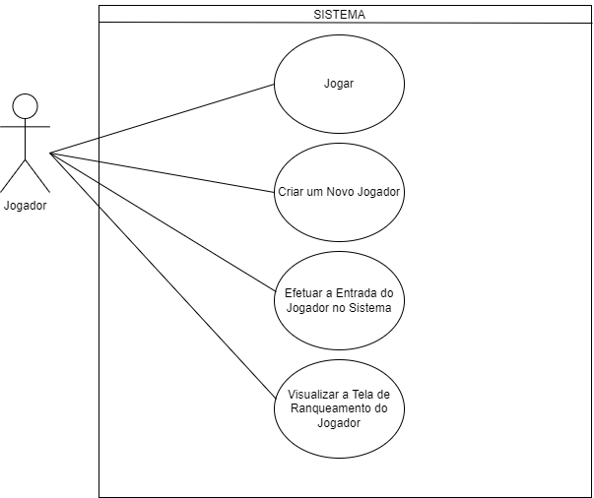

FIGURA 2: ESTE É O EXEMPLO DO NOSSO CASOS DE USO.

FONTE: O AUTOR, 2022

2.8 DIAGRAMA DE CLASSES

Segundo VENTURA, (2018), o diagrama de classes, tem como objetivo principal a especificação dos componentes do software e como estes se interligam, do ponto de vista estrutural, ou seja, da sua estrutura.

2.9 PROTÓTIPO E DESCRIÇÃO DE CASOS DE USO

A descrição de um caso de uso descreve uma funcionalidade que o sistema possui e especifica seus respectivos atores, suas pré-condições, suas pós-condições, suas restrições ou validações, os requisitos que estão associados à funcionalidade, e o seu fluxo principal.

|  |  |
| --- | --- |
| UC06 – Jogar | |
| Descrição: | O usuário poderá jogar o jogo a partir da tela de menu. |
| Ator: | Jogador. |
| Pré-Condição: | O jogador não terá pré-condição para jogar o jogo. |
| Pós-Condição: | A pontuação e o nome do jogador ficarão salvos na tela de ranqueamento se ele estiver cadastrado. |
| Restrições/Validações | O jogador não terá restrições ou validações para jogar o jogo. |
| Requisitos Associados: | RF1, RF3, RF4, RF6, RF7. |
| Fluxo Principal: | a) O usuário seleciona a opção “Novo Jogador” e realiza o cadastro;  b) O usuário seleciona a opção “Iniciar Sessão” e realiza a entrada no sistema;  c) O usuário seleciona a opção “ENTER PARA IR AO JOGO” e vai para a tela do jogo. |

QUADRO 1: ESTE É O EXEMPLO DA NOSSA DESCRIÇÃO DE CASOS DE USO.

FONTE: O AUTOR, 2022

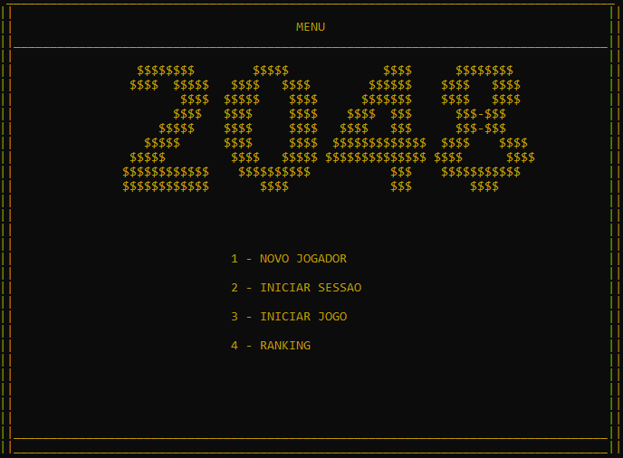

FIGURA 3: ESTE É O EXEMPLO DA NOSSA TELA DE MENU.

FONTE: O AUTOR, 2022

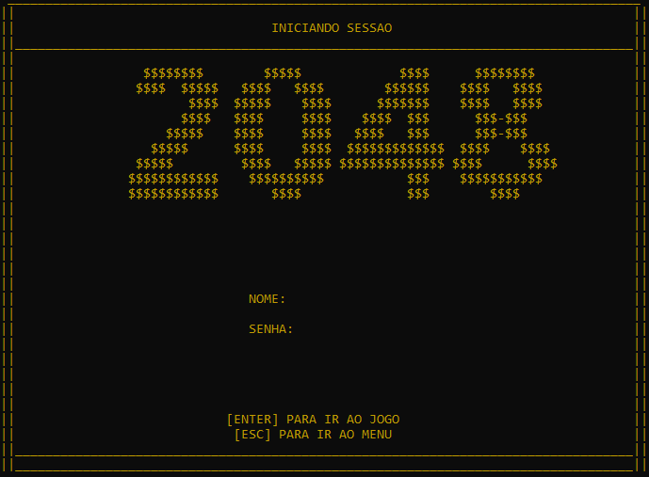

FIGURA 4: ESTE É O EXEMPLO DA NOSSA TELA DE INICIANDO SESSÃO.

FONTE: O AUTOR, 2022

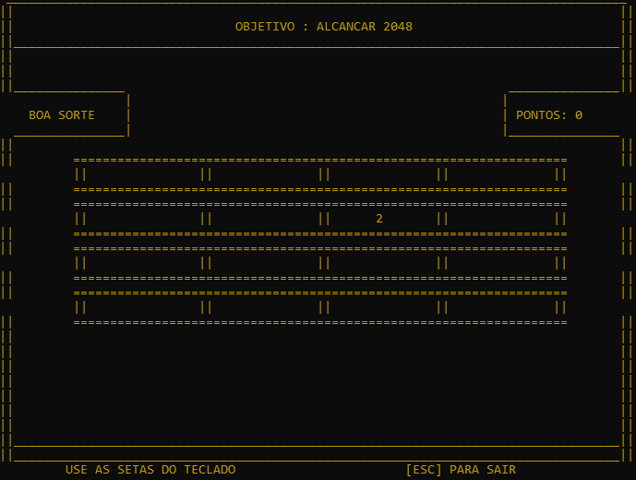

FIGURA 5: ESTE É O EXEMPLO DA NOSSA TELA DE JOGAR.

FONTE: O AUTOR, 2022

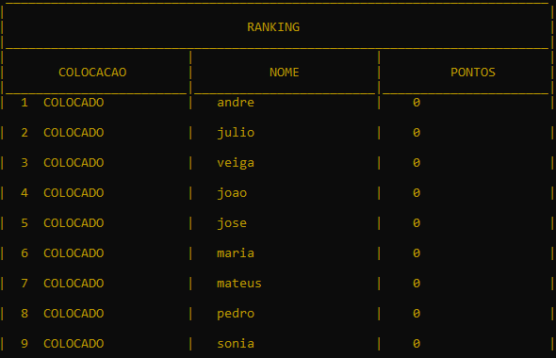

FIGURA 6: ESTE É O EXEMPLO DA NOSSA TELA DE RANKING.

FONTE: O AUTOR, 2022

2.10 DIAGRAMA DE ENTIDADE RELACIONAMENTO

Segundo FRANCK, (2021). É um modelo conceitual utilizado na Engenharia de Software para descrever as entidades envolvidas em um domínio de negócios, com seus atributos e como elas se relacionam entre si.⁶

2.11 TECNOLOGIAS UTILIZADAS

Abaixo uma lista das tecnologias que foram utilizadas no desenvolvimento desse projeto, e as suas versões.

Dev-C++, versão 5.11, foi utilizado a ferramenta de desenvolvimento Dev-C++ na linguagem de programação em C, para a realização desse projeto.

Word Professional Plus 2019, versão 2205, foi utilizado para desenvolver a documentação desse projeto.

Draw.io. versão 20.0.3, foi utilizada para a criação do diagrama de casos de uso.

Power Point Professional Plus 2019, versão 2205, foi utilizado para a criação dos slides de apresentação do projeto.

**3. CONCLUSÃO**

A conclusão deste trabalho se baseia na resolução de problemas de aprendizado nas escolas, por meio dele iremos contribuir para uma melhora na educação, incentivando os alunos à estudar de uma maneira divertida e intuitiva, sendo assim estimulando o foco, a dedicação, o comprometimento com os estudos, e também facilitando o meio didático no ambiente escolar, e como por consequência melhorando de uma maneira geral o entendimento e aprendizado dos alunos que serão usuários do nosso sistema, prezando sempre pela interatividade, diversão, e claro, na educação das crianças dentro e fora da escola.

**4. REFERÊNCIAS**

**Aprender matemática por conta própria, agora sim é possível**. Disponível em:

<<https://br.smartick.com>>. Acesso em fev 2022

ALFF, Chico. **O que são Requisitos Funcionais e Não Funcionais**. Publicado em 6 de março de 2022. Disponível em: <<https://analisederequisitos.com.br/requisitos-funcionais-e-nao-funcionais/>>. Acesso em fev 2022.

**Blocos espaciais**. Disponível em <<https://www.escolagames.com.br/jogos/blocosEspaciais/ficha/>>. Acesso em fev

2022.

BRANDÃO, Francisco. SILVIERA, Wilson. **Comissão aprova estímulo ao uso de jogos eletrônicos na educação básica**. Publicado em 17 de setembro de 2021. Disponível em:

<<https://www.camara.leg.br/noticias/807384-comissao-aprova-estimulo-ao-uso-de-jogos-eletronicos-na-educacao-basica>>. Acesso em fev 2022.

FERREIRA, Lívia. **Como fazer uma análise de concorrência**. Publicado em 28 de junho de 2022. Disponível em: <<https://www.nuvemshop.com.br/blog/analise-da-concorrencia/>>. Acesso em fev 2022.

FRANCK, Kewry Mariobo; PEREIRA, Robson Fernandes; DANTAS FILHO, Jerônimo Vieira. **Diagrama Entidade-Relacionamento: uma ferramenta para modelagem de dados conceituais em Engenharia de Software**. Research, Society and Development, v. 10, n. 8, p. e49510817776-e49510817776, 2021.

JUSTO, Andreia. **Canvas de Projeto: o que é, vantagens e modelo pronto para download**. Publicado em 04 de dezembro de 2018. Disponível em: <<https://www.euax.com.br/2018/12/canvas-de-projeto/>>. Acesso em fev 2022.

NOLETO, Cairo. **Requisitos não funcionais: o guia completo**. Publicado em 24 de abril de 2020. Disponível em: <<https://blog.betrybe.com/tecnologia/requisitos-nao-funcionais/>>. Acesso em fev 2022.

SYDLE. **O que são Regras de Negócio**. Publicado em 06 de abril de 2022. Disponível em: <<https://www.sydle.com/br/blog/regras-de-negocio-5f6333be1e43744c69d995e0/>>. Acesso em fev 2022.

VENTURA, Plínio. **Entendendo definitivamente o que é um Caso de Uso**. Publicado em 29 de fevereiro de 2016. Disponível em: <<https://www.ateomomento.com.br/o-que-e-caso-de-uso/>>. Acesso em fev 2022.

VENTURA, Plínio. **Entendendo o Diagrama de Classes da UML**. Publicado em 16 de julho de 2018. Disponível em: <<https://www.ateomomento.com.br/uml-diagrama-de-classes/>>. Acesso em fev 2022.

VEYRAT, Pierre. **Saiba tudo sobre modelagem de processos de negócios**. Publicado em 09 de outubro de 2015. Disponível em: <<https://www.venki.com.br/blog/modelagem-de-processos-de-negocios/>>. Acesso em fev 2022.